

ČLÁNEK l. SMLUVNÍ STRANY
Objednatel - sídlo
Krajské státní zastupitelství Ústí nad Labem
Dlouhá 1/12
40001 Ústí nad Labem
Marius Pedersen
ČÍSLO SMLOUVY:
INTERNÍ ČÍSLO SMLOUVY:
1091015582
2000800
Objednatel - zasilatelská adresa
Okresní státní zastupitelství Teplice
Vrchlického 1009/6
41501 Teplice
IČO:
DIČ:
Číslo účtu:
IBAN:
00026042
1723411/0710
Objednatel - provozovna
Okresní státní zastupitelství
Vrchlického 6
415 01 Teplice
Zastoupený: xxxxxxxxxxxxx
Spisová značka:
e-mail pro fakturaci:
Kontaktní osoba:
Telefon:
e-mail:
Krajské státní zastupitelství Ústí nad
Labem
417770611
podatelna@osz.tep.justice.cz
Zhotovitel - sídlo
Marius Pedersen a.s.
Průběžná 1940/3
50009 Hradec Králové
IČO:
DIČ:
číslo účtu:
IBAN:
42194920
CZ42194920
8787063/0300
CZ95 0300 0000 0000 0878 7063
Zhotovitel - provozovna
PJ MP Teplice
Úprkova 3120
415 01 Teplice
Zastoupený: xxxxxxxxx
Spisová značka: Krajským soudem v Hradci Králové,
oddíl B vložka 389
e-maíl pro fakturaci: mpteplice@mariuspedersen.cz
Kontaktní osoba:
Telefon:
e-mail:
xxxxxxxxx
xxxxxxxxxxxxx
xxxxxxxxxxxxxx
Smluvní strany se níže uvedeného dne, měsíce a roku dohodly na uzavření tohoto dodatku ke smlouvě.
Stránka 1 z 4

ČLÁNEK II.
PŘEDMĚT DODATKU
1. Smluvní strany se níže uvedeného dne, měsíce a roku dohodly na následujících změnách uzavřené Smlouvy,
když nové znění článků smlouvy či její přílohy nově zní, jak je uvedeno v tomto dodatku níže,
2. Příloha č. I Smlouvy se mění a ode dne účinnosti tohoto dodatku zní, jak je přiložena k tomuto dodatku.
3. Ostatní body Smlouvy a předchozích dodatků se nemění a zůstávají dále v platnosti. Dodatek je vyhotoven ve dvou výtiscích, z nichž každá ze smluvních stran obdrží jeden výtísk.
4. Tento Dodatek je projevem shodné a svobodné vůle obou smluvních stran, které se s Dodatkem i se všemi
jeho přílohami seznámily a s jejich zněním souhlasí, což potvrzují svými vlastnoručními podpisy.
Nedílnou součástí tohoto Dodatku je příloha č. I
Ceník poskytovaných služeb

Dne 4.12.2024 Teplice
Dne 06.11.2024, Teplíce
Za objednatele: xxxxxxxxx
Za zhotovitele: xxxxxx
Stránka 2 z 4

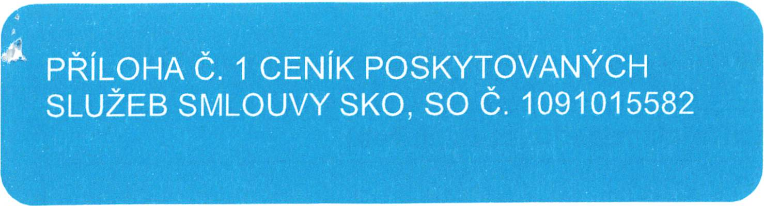

Objednatel - sídlo
Krajské státní zastupitelství Ústí nad Labem
Dlouhá 1/12
40001 Ústí nad Labem
Marius Pedersen
CENíK PLATNÝ OD O1.01 .2025
ičo:
DIČ:
číslo účtu:
IBAN:
00026042
1723411/0710
Objednatel - provozovna
Okresm státní zastupitelství
Vrchlického 6
415 01 Teplice
Zastoupený: xxxxxxxxxxx
Spisová značka:
e-maíl pro fakturaci:
Kontaktní osoba:
Telefon:
e-mail:
Krajské státní zastupitelství Ústí nad
Labem
417 770 611
podatelna@osz.tep.justioe.cz
Zhotovitel - sídlo
Marius Pedersen a.s.
Průběžná 1 940/3
50009 Hradec Králové
ICO:
DIČ:
Číslo účtu:
IBAN:
42194920
CZ42194920
8787063/0300
CZ95 0300 0000 0000 0878 7063
Zhotovitel - provozovna
PJ MP Teplice
Úprkova 3120
415 01 Teplice
Zastoupený: xxxxxxx
Spísová značka: Krajským soudem v Hradci Králové,
oddíl B vložka 389
e-maíl pro fakturaci: mpteplioe@mariuspedersen.cz
Kontaktní osoba:
Telefon:
e-maíl:
xxxxxxx
xxxxxxxxxxxx
xxxxxxxxxxxxx
Stránka 3 z 4

V této příloze č. 1, která je nedílnou součástí Smlouvy č. 109'1015582, jsou uvedeny typy poskytovaných služeb,
které bude zhotovitel pro objednateíe vykonávat.
Dne4.12.2024 Teplice
Dne 06.11.2024, Teplice
Za objednatele: xxxxxxxxxxxxxxx.
Za zhotovitele: xxxxxxxxxx
Stránka 4 z 4

Ceny za sběr, svoz a využití či odstranění směsných komunálních odpadů (sada služeb)
1091015582 (2000800) Vrchlického 6, Teplice, IČP: 10
Služba | Kontejner | Kód dodání | Odpad | Název odpadu | Stanoviště | Typ provozu | Množství | Cena za MJ |  | MJ
SVOZ | kontejner 1100l - plast | 1X7 | 200301-O-000 | Směsný komunální odpad - bez specifikace | Teplice, Vrchlického 6 |  | 1 | 21 191,00 | CZK | KUS A ROK
PRON NADOB | kontejner 1100l - plast | 1X7 | 200301-O-000 | Směsný komunální odpad - bez specifikace | Teplice, Vrchlického 6 |  | 1 | 1 100,00 | CZK | KUS A ROK
Ceny jsou uvedeny bez DPH.

